**Aufgabe 2**

***Human Gene Sequenz von “Human Hemoglobin subunit alpha”(HBA)***

MVLSPADKTN VKAAWGKVGA HAGEYGAEAL ERMFLSFPTT KTYFPHFDLS   
HGSAQVKGHG KKVADALTNA VAHVDDMPNA LSALSDLHAH KLRVDPVNFK   
LLSHCLLVTL AAHLPAEFTP AVHASLDKFL ASVSTVLTSK YR

***Human Gene Sequenz von “Human Hemoglobin subunit beta”(HBB)***

MVHLTPEEKS AVTALWGKVN VDEVGGEALG RLLVVYPWTQ RFFESFGDLS   
TPDAVMGNPK VKAHGKKVLG AFSDGLAHLD NLKGTFATLS ELHCDKLHVD   
PENFRLLGNV LVCVLAHHFG KEFTPPVQAA YQKVVAGVAN ALAHKYH

**Aufgabe 3**

***Global Alignment***

Es versucht den End to End Alignment auf einem ganzen Sequenz .

In genrell, wurde Global Alignment den Vergleich von homologen Genen verwendet.

Es verwendet Needleman-Wunsch-Algorithm.

***Local Alignment***

Es versuch den Ort, aus denen die höchste Alignment zwischen beiden Sequenzen gelesen kann, zu finden.

Es sucht den konsevierte Pattern aus DNA Sequenzen oder Motifs in zwei Sequenzen.

Es verwendet Smith- Waterman algorithm.

**Aufgabe 4**

a.

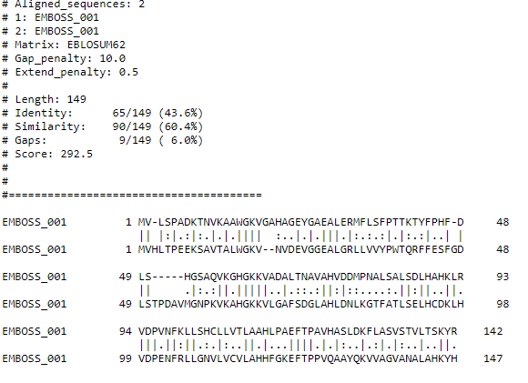

***Abb.1. Globales Alignment mit voreingestellten Parametern***

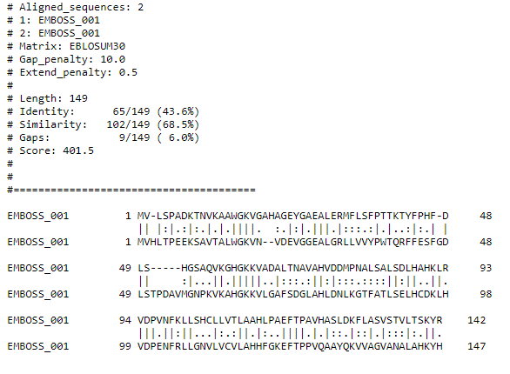

***Abb.2. Globales Alignment mit einer anderen Substitution MATRIX***

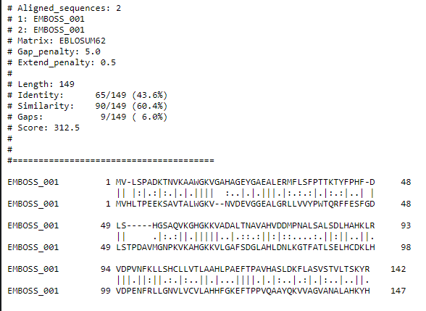

***Abb.3. Globales Alignment mit einer anderen GAP OPEN penalty***

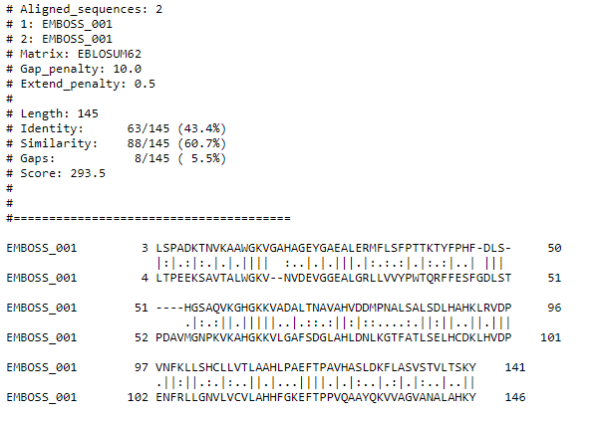

***Abb.4. Lokales Alignment mit voreingestellten Parametern***



***Abb.5. Allignment von Human Hemoglobin subunit alpha und beta aus Vorlesung***

Im Vergleich zu den Sequenz von Vorlesung und aus dem Such Tool sehen wir den Unterschied von Anfang, wo es in der zehnte Stelle der Beta Sequenz eine Insertion gibt und deshalb sind allen Basen eine Stelle vor verschoben. Die Anzahl der Deletion ist sogar mehr in die Sequenz aus Vorlesung als der gedruckte.

**b.  
*Substitution Matrix***

Substitution Matrix beschreibt eine relative Rate, mit welcher im Laufe der Evolution eine Aminosäure in eine andere mutiert. Die Verwendung von Substitution Matrix hilft dem Score von bestimmten Sequenzalignment zuorden, und somit bestimmt, wie gut das Alignment ist. Blosum62 ist eine der häufigste benutzte Matrix, und im Vergleich zu anderen verwandte ProteinSequenz , die maximal identisch dazu sind.

***Gap Penalty***

Es ist eine Methode, die Score von zwei oder mehr Sequenzen Alignment rechnet.   
Die Verwendung von Gaps (Lücken) darf den Aligned Sequenzen mehrere “Matches” als mit den wenigen Gaps, wenn die Sequenzen ausgerichtet werden. Minimale Gaps sind wichtig für den Alignment aber Gap Penalties ordnet den Score von bestimmten Sequenzalignment zu.